INDICAÇÃO Nº 05130/2013

Sugere ao Poder Executivo Municipal manutenção em tampa de bueiro, na Rua Bulgária, defronte ao número 1232, no bairro Cândido Bertine.

**INDICA** ao Senhor Prefeito Municipal, na forma regimental, determinar ao setor competente que tome providências no sentido de proceder à manutenção em tampa de bueiro, na Rua Bulgária, defronte ao número 1232, no bairro Cândido Bertine.

**Justificativa:**

Conforme visita realizada, este vereador pôde constatar que esta tampa de bueiro necessita de reparos, uma vez que está afundada no asfalto devido à operação tapa buraco realizada no local. (foto em anexo)

Plenário “Dr. Tancredo Neves”, em 18 de setembro de 2013.

**ADEMIR DA SILVA**

-Vereador-

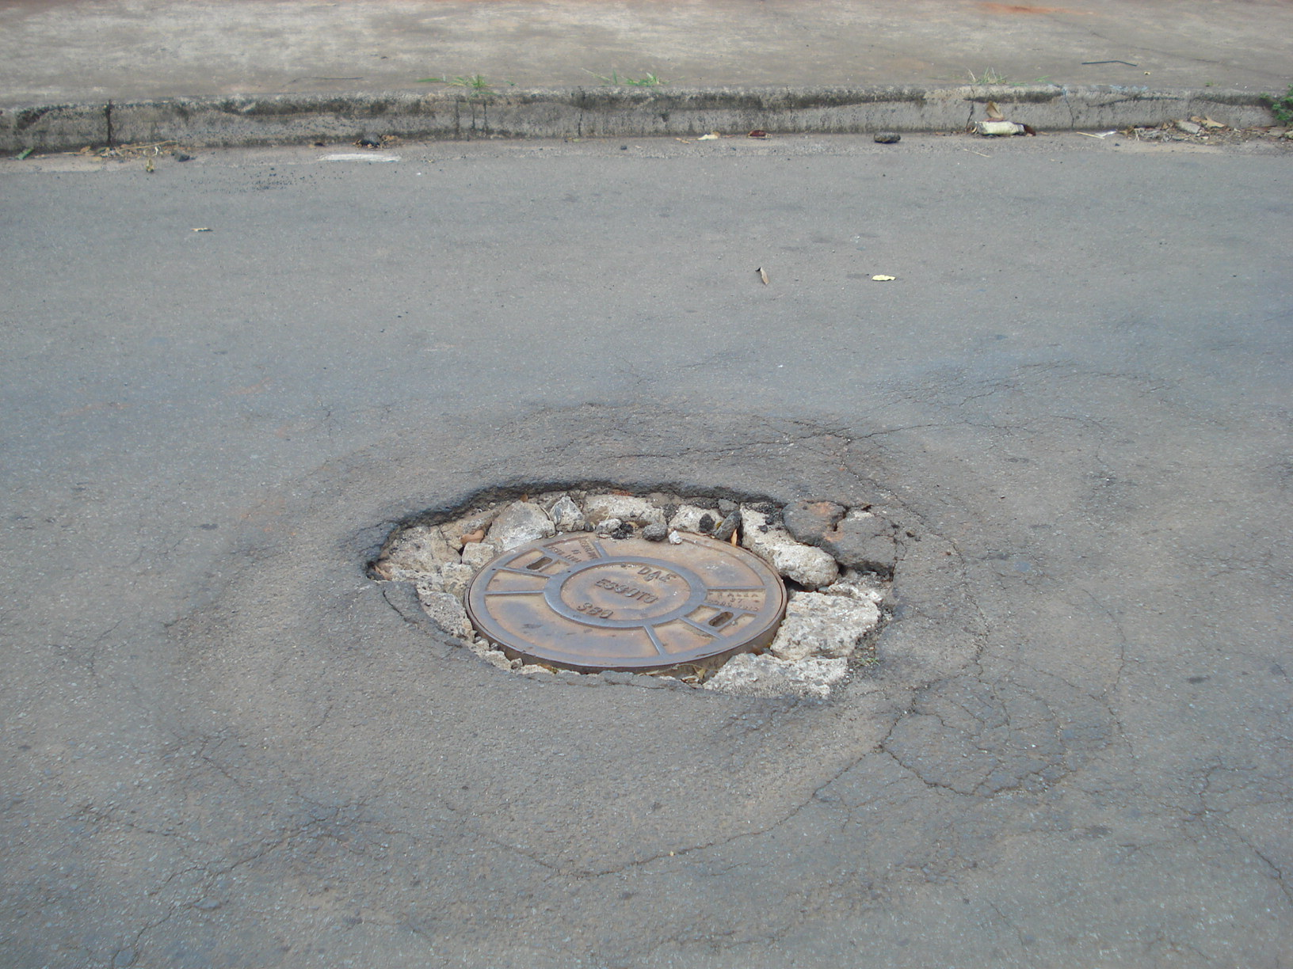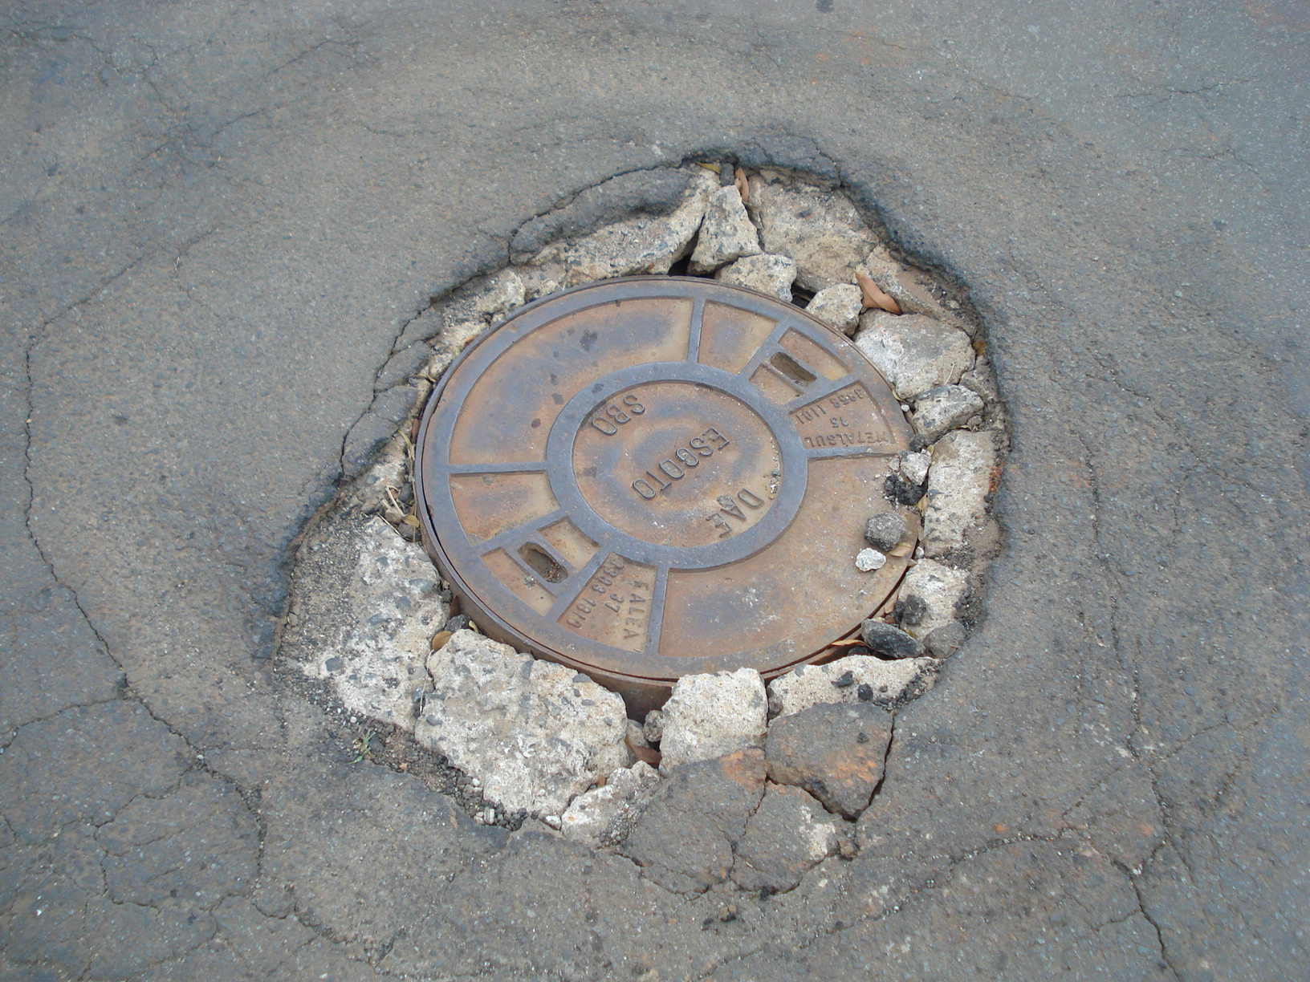

Manutenção em tampa de bueiro, na Rua Bulgária, defronte ao número 1232, no bairro Cândido Bertine.

**ADEMIR DA SILVA**

-Vereador-